Modélisation d’une action mécanique s’exerçant sur un système

Rappels collège carte mentale :

Système étudié : B ;
Référentiel d’étude à préciser

Bilan des actions mécaniques exercée sur B

ex : action exercée par A sur B

Conséquences possibles :

-modification de la vitesse de B
-modification de la trajectoire de B
-déformation de B

Caractéristiques de la force $\vec{F_{A/B}}$:
-direction
-sens
-valeur
-point d’application
**centre de B si action à distance
**centre de la surface de contact si action de contact

Modélisée par une force notée $\vec{F_{A/B}}$:
** A exerce l’action
** B subit l’action

Nous allons voir que, dans un référentiel donné, la modélisation de ces actions par des forces permet de rendre compte du mouvement (ou de l’immobilité) du corps étudié.

- MODELISATION D’UNE ACTION MECANIQUE PAR UNE FORCE ?

1) Actions s’exerçant sur le système étudié.

Pour chaque situation, écrire le nom de la force en utilisant la notation : $\vec{F}$système qui agit / système qui subit.
Préciser dans chaque cas s’il s’agit d’une action de contact ou à distance.

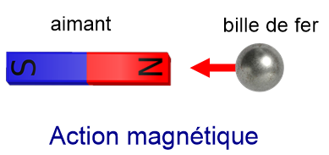
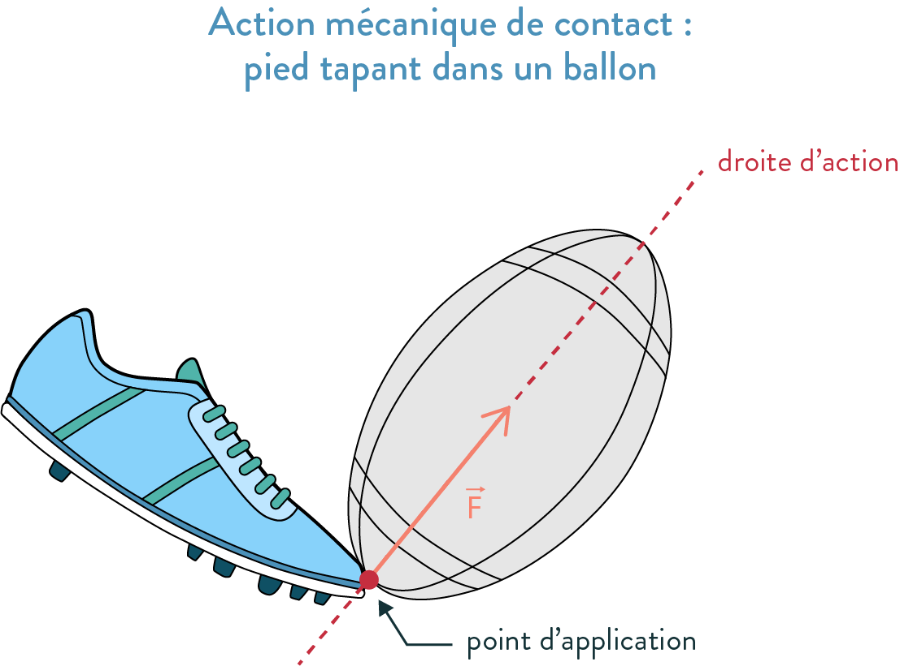
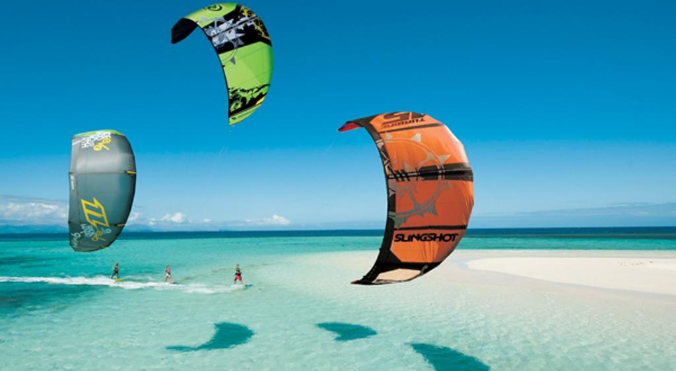
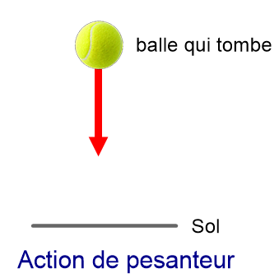

Système étudié
Nom de la force |  | $\vec{F}$_{air/aile}
Type d’action
Point d’application de la force

2) Modélisation d’une action mécanique.

Une action est modélisée par une force qui se représente par un segment fléché (vecteur), appelé vecteur force. Le vecteur force est caractérisé par :
-son point d’application : centre de gravité du système (si action à distance) ou centre de la surface de contact (si action de contact)
-sa direction (appelée droite d’action) : droite suivant laquelle la force agit
-son sens : sens vers où la force agit
-sa valeur qui s’exprime en Newton (N) (ensuite traduite par une échelle de longueur).

Application 1 :
Le gardien arrête le ballon en exerçant une force de 800 N ; représente la force correspondant à l’action du gardien sur le ballon en précisant les caractéristiques du vecteur force.
Echelle : 1 cm 400 N.

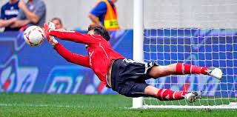

Application 2 :

Situation 1 | Situation 2
Le système étudié est soumis à des forces opposées de même intensité | Le système étudié est soumis à des forces opposées d’intensité différente
$\vec{F}$₁ $\vec{F}$₂ | $\vec{F}$₁ $\vec{F}$₂
Pour le système étudié, tout se passe comme s’il subissait une force unique Σ$\vec{F}$ = $\vec{F}$₁ + $\vec{F}$₂ = $\vec{0}$ ici | Pour le système étudié, tout se passe comme s’il subissait une force unique Σ$\vec{F}$ = $\vec{F}$₁ + $\vec{F}$₂

De manière générale, lorsque l’on fait le bilan des actions s’exerçant sur un système, il faut tenir compte de toutes les actions exercées par le système extérieur sur le système étudié.

3) Principe des actions réciproques.

Question : dans l’exemple de l’application 1, quelle est la force exercée par le ballon sur la main ?

ATTENTION : dans le principe des actions réciproques, il faut bien faire attention lors de l’identification des systèmes en interaction.

A retenir :
Lorsque deux systèmes sont en interaction, ils exercent l’un sur l’autre des forces opposées ; ces forces ont :
-la même droite d’action
-la même norme
-des sens opposés.

Ce principe est valable aussi bien pour des actions de contact que des actions à distance, que ces systèmes soient immobiles ou en mouvement.

Dans chaque exemple ci-dessous, représenter les vecteurs forces illustrant le principe des actions réciproques :
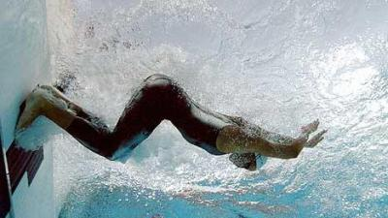 |  |  | 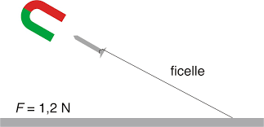  aimant droit

- EXEMPLES DE FORCES.

- Forces d’interaction gravitationnelle et poids cf tâche complexe.

- Force exercée par un fil.

Exercice : l’anneau central représenté ci-dessous est maintenu en équilibre grâce à la présence de 3 fils ; sachant que l’objet suspendu a une masse m telle que son poids P = 1,5 T₁, trouver la relation liant T₁ et T₂. La résolution est uniquement graphique.

fil 2
fil 1

fil 3

- Force exercée par un support.

- Sans frottement.

Un objet, posé sans vitesse initiale en haut d’un plan incliné poli se met à glisser ; représenter l’ensemble des forces auxquelles est soumis l’objet ; votre représentation est-elle en accord avec le mouvement de l’objet ?

Bilan :

- Avec frottement.

Le plan incliné n’est plus poli ; le même objet, posé sans vitesse initiale, reste maintenant immobile.
Représenter l’ensemble des forces auxquelles est soumis l’objet ; votre représentation est-elle en accord avec l’immobilité de l’objet ?

Bilan :

